Лабораторна робота №8

*Інтерполяція сплайнами*

Виконала Гальчинська Софія, студентка ФІТ 2-8. Варіант 4.

[*https://github.com/GalchynskaSofiia/Numerical_Methods_Of_Programming*](https://github.com/GalchynskaSofiia/Numerical_Methods_Of_Programming)

***Завдання:*** Побудувати апроксимуючу функцію у вигляді кубічного сплайну для таблично заданої функції та перевірити її роботу.

|  |  |  |  |  |  |
| --- | --- | --- | --- | --- | --- |
| **i** | 0 | 1 | 2 | 3 | 4 |
| **x** | 0,3 | 0,5 | 0,8 | 1,2 | 1,7 |
| **y** | 2,38 | 2,94 | 1,46 | 1,28 | 2,15 |

**Побудова функції:**

import numpy as np

from scipy.interpolate import CubicSpline

import matplotlib.pyplot as plt

x = np.array([0.3, 0.5, 0.8, 1.2, 1.7])

y = np.array([2.38, 2.94, 1.46, 1.28, 2.15])

n = len(x) - 1

h = np.diff(x)

a = y

b = np.zeros(n)

d = np.zeros(n)

c = np.zeros(n)

alpha = np.zeros(n)

for i in range(1, n):

alpha[i] = (3 / h[i]) * (a[i+1] - a[i]) - (3 / h[i-1]) * (a[i] - a[i-1])

l = np.ones(n)

mu = np.zeros(n)

z = np.zeros(n)

for i in range(1, n):

l[i] = 2 * (x[i+1] - x[i-1]) - h[i-1] * mu[i-1]

mu[i] = h[i] / l[i]

z[i] = (alpha[i] - h[i-1] * z[i-1]) / l[i]

c[n-1] = (alpha[n-1] - h[n-2] * z[n-2]) / (2 * (h[n-2] + mu[n-1]))

b[n-1] = (a[n] - a[n-1]) / h[n-1] - h[n-1] * (2 * c[n-1] + c[n-2]) / 3

d[n-1] = (c[n-1] - c[n-2]) / (3 * h[n-1])

for j in range(n - 2, -1, -1):

c[j] = z[j] - mu[j] * c[j+1]

b[j] = (a[j+1] - a[j]) / h[j] - h[j] * (c[j+1] + 2 * c[j]) / 3

d[j] = (c[j+1] - c[j]) / (3 * h[j])

for i in range(n):

print(f"Відрізок {i+1}:")

print(f"S_{i}(x) = {a[i]} + {b[i].round(4)}(x - {x[i]}) + {c[i].round(4)}(x - {x[i]})^2 + {d[i].round(4)}(x - {x[i]})^3, x належить [{x[i]}, {x[i+1]}]")

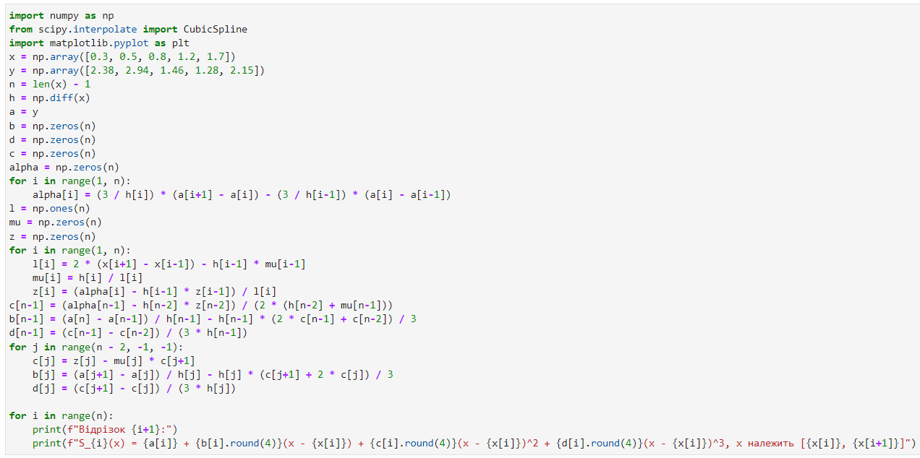

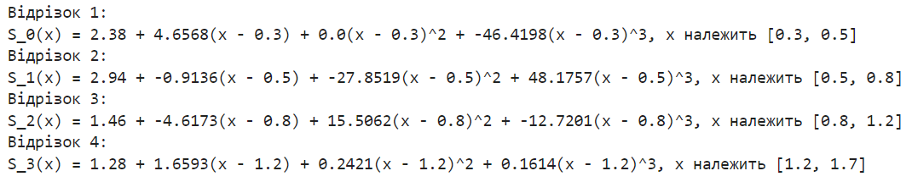

**Побудова графіка:**

cs = CubicSpline(x, y)

x_new = np.linspace(np.min(x), np.max(x), 100)

y_new = cs(x_new)

print("Значення сплайна:")

for i in range(len(x_new)):

print(f"x = {x_new[i]:.2f}, y = {y_new[i]:.3f}")

plt.figure(figsize=(8, 6))

plt.plot(x, y, 'o', label='Точки')

plt.plot(x_new, y_new, label='Кубічний сплайн')

plt.xlabel('x')

plt.ylabel('y')

plt.title('Кубічний сплайн')

plt.legend()

plt.grid(True)

plt.show()

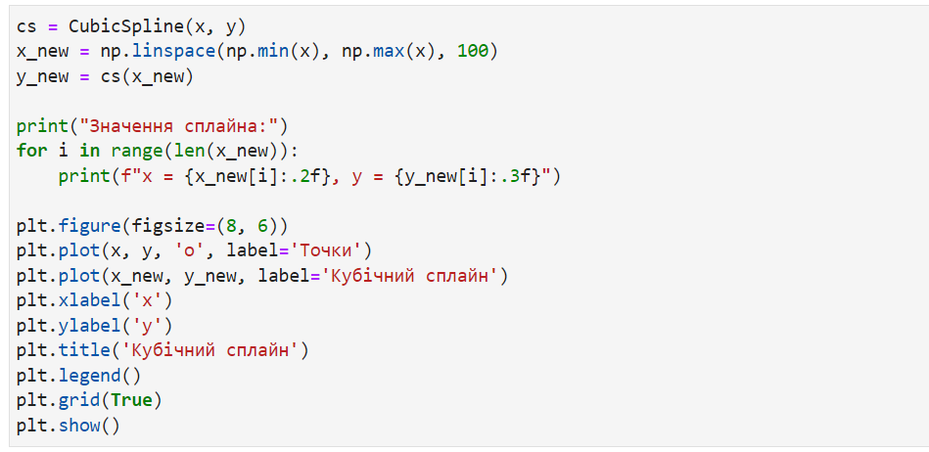

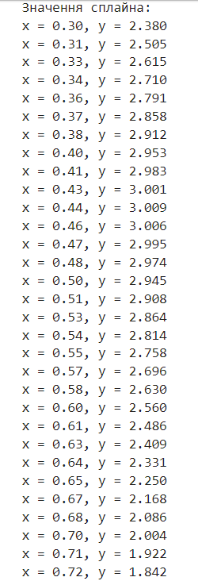 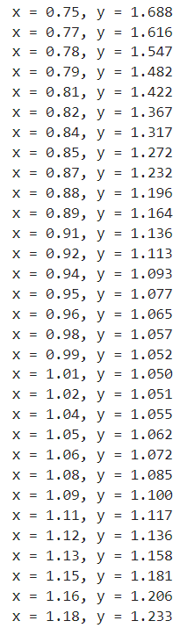 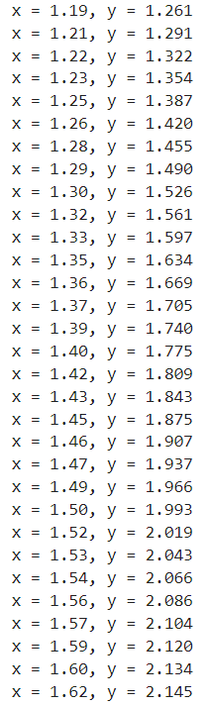 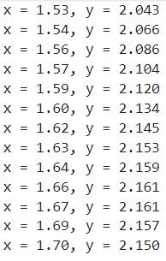

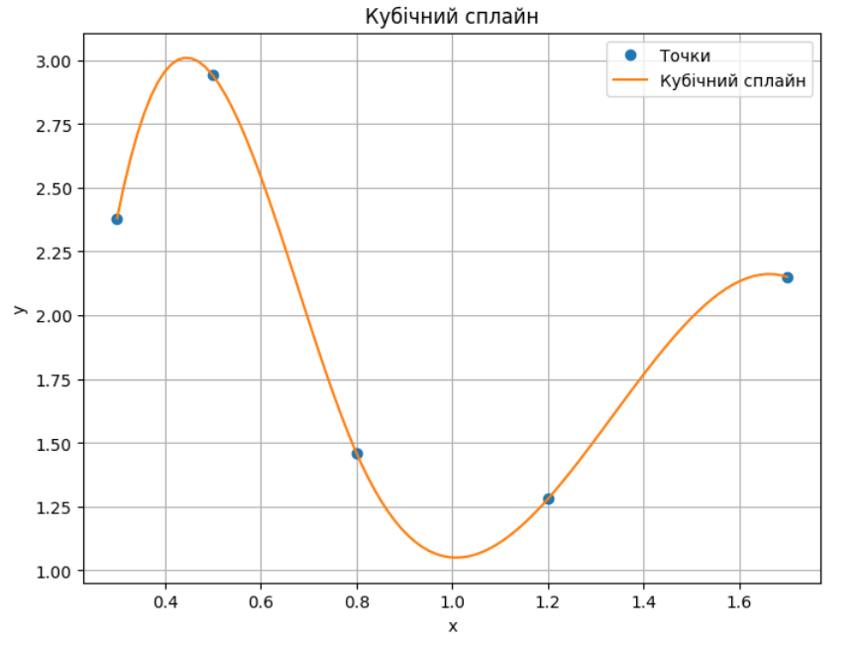

**Висновки:** Отже, під час виконання практичної роботи навчились розроблювати програму для обчислення коефіцієнтів сплайну і обчислювати значення функції у вказаних користувачем точках. Також навчились будувати графіки кубічного сплайну. Порівнявши початкові задані точки та розраховані значення під час побудови графіка, бачимо, що вони зійшлися, а отже, обчислення виконані правильно.